附件：
活动举办的具体地点及乘车路线

一、举办地点
酒店名称：新城民生国际酒店
发票信息：陕西望园民生国际酒店有限公司
酒店地址：西安市新城区解放路103号
酒店电话：029-87402018

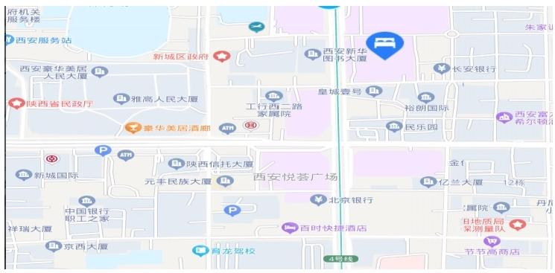

二、乘车路线
（一）火车站至酒店
1. 西安站至酒店
自火车站乘地铁4号线(航天新城方向)至五路口站下车
(E东南口出), 再步行560米即到；
若直接乘出租车前往，约5公里
2. 西安北站至酒店
自北站乘地铁4号线(航天新城方向)至五路口站下车
(E东南口出), 再步行560米即到；
（二）机场至酒店
自咸阳机场乘机场大巴(火空铁联运线)至火车站陇海大酒店站下车，再步行760米即到；
若直接乘出租车前往，约38公里。
三、相关食宿标准
1. 活动期间，参加人员的食宿由会务统一安排，其费用自理。
2. 食宿标准：270元/人•天(标准间合住),420元/人•天(标准间单住)该费用请于报到时直接向会务组人员交纳。

